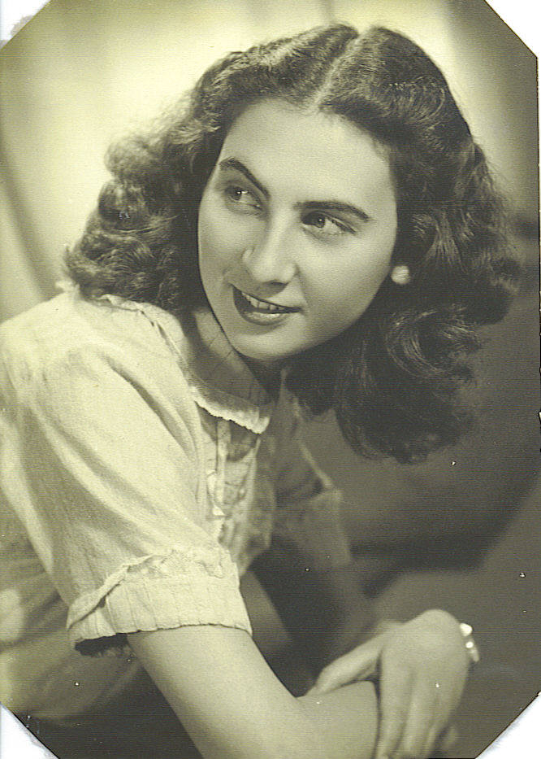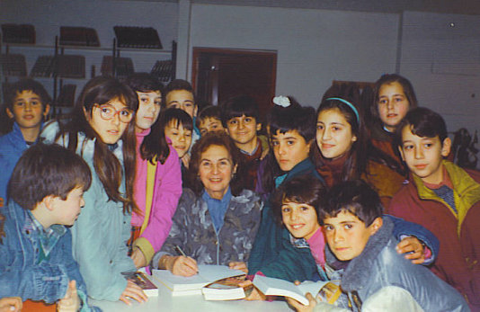**Το καπλάνι της βιτρίνας**

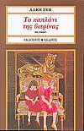

 Το μυθιστόρημα ?Το καπλάνι της βιτρίνας? γράφτηκε από την Άλκη Ζέη και πρωτοδημοσιεύθηκε το 1963.

 Υπόθεση

 Οι δύο αδερφές, η Μυρτώ και η Μέλια, ζουν σε ένα νησί και δεν πηγαίνουν σχολείο, αλλά κάνουν μάθημα με τον παππού τους, και οι μοναδικοί τους φίλοι είναι η Άρτεμη και ο Νόλης, που και οι δύο ζουν στο Λαμαγάρι.

Το Λαμαγάρι είναι ο τόπος όπου πηγαίνουν το καλοκαίρι για να διασκεδάζουν να συναντούν τους φίλους τους. Ο Νίκος, ο ξάδερφός τους, σπουδάζει στην Αθήνα και πότε πότε έρχεται στο Λαμαγάρι, για να τους δει και να τους διηγηθεί ιστορίες για το καπλάνι, το οποίο είναι μία βαλσαμωμένη τίγρη στη βιτρίνα του σαλονιού τους και τα δυο παιδιά το θαυμάζουν.

Το 1936, όταν ξεκινά η δικτατορία, τα δυο κορίτσια αρχίζουν το σχολείο και οι γονείς τους τις απαγορεύουν να μιλάνε για τη Δημοκρατία και τις ιστορίες που είχαν σχέση με το καπλάνι και τον Νίκο, από φόβο μη χάσει ο πατέρας τους τη δουλειά του στην τράπεζα. Ο Νίκος είναι επαναστάτης και λάτρης της Δημοκρατίας γι αυτό κρύβεται. Από τότε αρχίζει να κρύβεται και μεταμφιέζεται στέλνοντας ενθαρρυντικά γράμματα στη Μυρτώ και τη Μέλια, χωρίς να το ξέρουν οι μεγάλοι.

**********************************************************************************************

